 |  | CBD
 |  | Distr.  GENERAL  CBD/COP/15/6  2 December 2022  RUSSIAN  ORIGINAL: ENGLISH
КОНФЕРЕНЦИЯ СТОРОН КОНВЕНЦИИ О
БИОЛОГИЧЕСКОМ РАЗНООБРАЗИИ
Пятнадцатое совещание, часть II
Монреаль, Канада, 7-19 декабря 2022 года
Пункт 7 повестки дня

ДОКЛАД ИСПОЛНИТЕЛЬНОГО СЕКРЕТАРЯ О ПОСТУПЛЕНИЯХ И ИСПОЛНЕНИИ БЮДЖЕТА КОНФЕРЕНЦИИ СТОРОН КОНВЕНЦИИ О БИОЛОГИЧЕСКОМ РАЗНООБРАЗИИ, КАРТАХЕНСКОГО ПРОТОКОЛА ПО БИОБЕЗОПАСНОСТИ И НАГОЙСКОГО ПРОТОКОЛА РЕГУЛИРОВАНИЯ ДОСТУПА К ГЕНЕТИЧЕСКИМ РЕСУРСАМ И СОВМЕСТНОГО ИСПОЛЬЗОВАНИЯ ВЫГОД ЗА ДВУХЛЕТНИЙ ПЕРИОД 2019-2020 ГОДОВ, 2021 И 2022 ГОДЫ

ВВЕДЕНИЕ
- Конференция Сторон на своем 14-м совещании (КС) и соответствующие совещания Сторон Картахенского и Нагойского протоколов (СС) поручили Исполнительному секретарю представить доклад Конференции Сторон на ее 15-м совещании о поступлениях и исполнении бюджета, неизрасходованных остатках и положении дел с излишками средств и переходящими остатками, а также о любых корректировках, внесенных в бюджет на двухлетний период 2019-2020 годов (пункт 50 решения 14/37).
- В связи с пандемией 15-е совещание Конференции Сторон (КС-15) и соответствующие совещания были перенесены на более поздний срок. Поскольку в противном случае срок действия финансирования секретариата истек бы 31 декабря 2020 года, 27 ноября 2020 года на внеочередном совещании Конференции Сторон Конвенции и совещаниях Сторон протоколов был принят временный бюджет на 2021 год (решения EM-2/1, CP-EM-1/1 и NP-EM-1/1), в качестве дополнений к решениям 14/37, CP-9/16 и NP-3/16.
- Пандемия привела к дальнейшему переносу КС-15 и одновременных с ней совещаний Сторон протоколов. Временный бюджет на 2022 год был представлен и затем утвержден Конференцией Сторон в ходе первой части ее 15-го совещания и Сторонами протоколов в ходе первой части соответственно 10-го совещания Сторон Картахенского протокола (CP-MOP-10) и 4-го совещания Сторон Нагойского протокола (NP-MOP-4) в Куньмине (Китай) в октябре 2021 года. В пункте 2 решения 15/1 Стороны также подтвердили продление срока действия частей бюджета на 2019/2020 годы вплоть до окончания второй части КС-15 и основного бюджета на 2021 год, как указано в решении EM-2/1, в ожидании рассмотрения и принятия программного бюджета на двухлетний период 2023-2024 годов Конференцией Сторон в ходе второй части ее 15-го совещания.
- В соответствии с поручением Сторон, сформулированном в пункте 22 решения 14/37, с момента проведения 14-го совещания Конференции Сторон секретариат прошел три аудиторские проверки, одна из которых была проведена Управлением служб внутреннего надзора (УСВН) в 2019 году, а две другие – Комиссией ревизоров Организации Объединенных Наций (КР) в 2020 и 2021 годах соответственно. Доклады по итогам этих аудиторских проверок были размещены на веб-сайте КБР. Кроме того, краткая информация о мерах по выполнению соответствующих рекомендаций надзорных органов была представлена в качестве приложения II к документу CBD/COP/15/7.
- Настоящий документ содержит отчет о финансовой и административной деятельности секретариата за двухлетний период 2019-2020 годов и за 2021 год. Кроме того, приводится информация по 2022 финансовому году по состоянию на 31 октября 2022 года. Настоящий документ содержит пять разделов. В разделе I приводится обзор законодательных мандатов, тогда как в разделе II рассматривается вопрос о поступлениях и исполнении бюджета за двухлетний период 2019-2020 годов. В разделах III и IV содержится информация о поступлениях и исполнении бюджета за 2021 и 2022 годы соответственно, а в разделе V представлена информация по другим финансовым и другим административным вопросам.
- Настоящий документ следует рассматривать совместно с записками Исполнительного секретаря о предлагаемом бюджете для программы работы на двухлетний период 2023-2024 годов (CBD/COP/15/7), а также с предварительным анализом структуры и кадрового обеспечения секретариата с учетом ориентации деятельности в рамках Конвенции и протоколов к ней, включая глобальную рамочную программу в области биоразнообразия на период после 2020 года (CBD/COP/15/7/Add.1).
- Дополнительная информация о положении дел с взносами в целевые фонды BY, BG, BB, BE, BZ и VB по состоянию на 31 октября 2022 года и финансовые доклады за 2019, 2020 и 2021 годы представлены на веб-сайте секретариата.

ПОСТУПЛЕНИЯ В БЮДЖЕТ И ЕГО ИСПОЛНЕНИЕ В ДВУХЛЕТНИЙ ПЕРИОД 2019-2020 ГОДОВ

Положение дел с начисленными взносами
- В своем решение 14/37 Конференция Сторон утвердила комплексную программу работы и бюджет Конвенции о биологическом разнообразии, Картахенского протокола по биобезопасности и Нагойского протокола регулирования доступа к генетическим ресурсам и совместного использования выгод. В пункте 2 того же решения Стороны постановили в двухлетний период 2019-2020 годов распределять все расходы на услуги секретариата среди Конвенции, Картахенского протокола и Нагойского протокола в соотношении 74:15:11. Бюджеты также были утверждены mutatis mutandis на соответствующих совещаниях Сторон протоколов (CP-9/16 и NP-3/16).
- Были утверждены объединенные бюджеты в размере 18 948 900 и 19 895 200 долл. США на 2019 и 2020 годы соответственно, что в сумме составило 38 844 100 на двухлетний период 2019-2020 годов. В эту сумму включены 13% на поддержку программ. Отдельные бюджеты для Конвенции и протоколов к ней, утвержденные соответствующими управляющими органами, приводятся ниже, в таблице 1.

Таблица 1. Сводные данные об утвержденных средствах, по целевым фондам
(долл. США)
Целевой фонд | Утвержденный бюджет на 2019 г. | Утвержденный бюджет на 2020 г. | Всего утвержденный бюджет на двухлетний период 2019-2020 гг.
Конвенция о биологическом разнообразии (Целевой фонд BY) | 14 022 186 | 14 722 448 | 28 744 634
Картахенский протокол по биобезопасности (Целевой фонд BG) | 2 842 335 | 2 984 280 | 5 826 615
Нагойский протокол регулирования доступа к генетическим ресурсам и совместного использования выгод (Целевой фонд BB) | 2 084 379 | 2 188 472 | 4 272 851
Всего | 18 948 900 | 19 895 200 | 38 844 100

- Как следует из таблицы 2 ниже, после вычета сэкономленных в прошлые периоды средств в размере 3 206 600 долл. США и взноса принимающей страны в размере 2 652 800 долл. США и с добавлением взносов новых Сторон протоколов (15 стран ратифицировали Нагойский протокол и одна страна стала Стороной Картахенского протокола) в размере 94 000 долл. США, установленная сумма взносов Сторон Конвенции в соответствии со шкалой взносов составила 33 078 700 долл. США за двухлетний период. По состоянию на 31 октября 2022 года оставались невыплаченными 1 345 000 долл. США.

Таблица 2. Общее положение дел с начисленными взносами в двухлетний период 2019-2020 гг.
(в тыс. долл. США)
Источники финансирования на 2019-2020 гг. | Сумма
Утвержденный бюджет | 38 844,1
Принимающая страна | (2 652,8)
Средства, сэкономленные в прошлом году | (3 206,6)
Новые Стороны протоколов | 94,0
Итого начисленные взносы | 33 078,7
Сумма, полученная на 31 октября 2022 г. | 31 733,7
Невыплаченный остаток | 1 345,0

Таблица 3. Положение дел со взносами Конвенции и протоколов к ней в двухлетний период 2019-2020 гг. по состоянию на 31 октября 2022 г.

(в тыс. долл. США)
 | Начисленная сумма | Полученная сумма | В процентах | Сумма неоплаченных взносов | В процентах
Конвенция о биологическом разнообразии (Целевой фонд BY) | 24 408,6 | 23 641,5 | 96,86% | 767,1 | 3,14%
Картахенский протокол по биобезопасности (Целевой фонд BG) | 4 948,8 | 4 615,8 | 93,27% | 333,0 | 6,73%
Нагойский протокол регулирования доступа к генетическим ресурсам и совместного использования выгод (Целевой фонд BB) | 3 721,3 | 3 476,4 | 93,42% | 244,9 | 6,58%
Всего | 33 078,7 | 31 733,7 | 95,93% | 1 345,0 | 4,07%

- Как показано в таблице 3 выше, по состоянию на 31 октября 2022 года Сторонами были выплачены 95,93% от общей начисленной суммы взносов за двухлетний период 2019-2020 годов. Как показано в таблице 4 ниже, по состоянию на 31 октября 2022 года 123 Стороны Конвенции, 103 Стороны Картахенского протокола и 77 Сторон Нагойского протокола полностью выполнили свои обязательства по выплатам за 2019 год. Что касается обязательств по выплатам за 2020 год, полностью внесли начисленную плату по своим обязательствам 112 Сторон Конвенции, 92 Стороны Картахенского протокола и 67 Сторон Нагойского протокола.

Таблица 4. Число Сторон, полностью выполнивших свои обязательства по выплатам за двухлетний период 2019-2020 годов, по состоянию на 31 октября 2022 года
Целевой фонд | Количество Сторон | Число Сторон, полностью выполнивших свои обязательства по выплатам за 2019 год | В процентах | Число Сторон, полностью выполнивших свои обязательства по выплатам за 2020 год | В процентах
Конвенция о биологическом разнообразии (Целевой фонд BY) | 196 | 123 | 62,76% | 112 | 57,14%
Картахенский протокол по биобезопасности (Целевой фонд BG) | 173 | 103 | 59,54% | 92 | 53,18%
Нагойский протокол регулирования доступа к генетическим ресурсам и совместного использования выгод (Целевой фонд BB) | 128 | 77 | 60,16% | 67 | 52,34%
- Информация о положении дел с уплатой взносов в Целевые фонды BY, BG и BB представлена на веб-сайте секретариата.

В. Исполнение объединенного бюджета за 2019-2020 годы
- Как показано в таблице 5 ниже (столбец 3), в целом в рамках утвержденного бюджета на двухлетний период 2019-2020 годов было израсходовано 35 073 700 долл. США. Как разъясняется в пунктах 2 и 3 выше, пандемия COVID-19 привела к переносу Конференции Сторон и межсессионных совещаний на более поздний срок, и в этой связи мероприятия, первоначально запланированные на этот двухлетний период, были реализованы в течение четырехлетнего периода, с 2019 по 2022 годы.

Таблица 5. Расходы в 2019-2020 годах, по статьям расходов

(тыс. долл. США)
Статья расходов | Утвержденный бюджет 2019-2020 гг. | Расходы | Расхождение
А. Расходы на персонал | 23 080,50 | 20 100 | 2 981
B. Совещания бюро | 365 | 372 | (7)
C. Служебные командировки | 800 | 539,80 | 260
D. Консультанты/субподрядчики | 100 | 80,80 | 19
E. Общественные информационные материалы/коммуникация | 100 | 103,60 | (4)
F. Временная помощь/сверхурочные | 200 | 200 | 0
G. Профподготовка | 10 | 4,60 | 5
H. Перевод веб-сайта механизма посредничества/проектов веб-сайтов | 130 | 91,70 | 38
I. Совещания | 3 688 | 3 700 | (12)
J. Совещания экспертов | 320 | 249,80 | 70
K. Внеочередные совещания по глобальной рамочной программе в области биоразнообразия на период после 2020 года | 1 310 | 1 310 | 0
L. Арендная плата и сопутствующие расходы | 2 652,90 | 2 666 | (13)
M. Общие эксплуатационные расходы | 1 453 | 1 620,40 | (167,20)
Промежуточный итог (I) | 34 209,6 | 31 038,7 | 3 170,9
II Расходы на поддержку программ (13%) | 4 447,2 | 4 035,0 | 412,2
Всего (I + II) | 38 656,8 | 35 073,7 | 3 583,1
Расходы на персонал
- Конференция Сторон в своем решении 14/37 утвердила 78 должностей (49 должностей категории специалистов и 29 должностей категории общего обслуживания) в сводном основном бюджете трех целевых фондов (целевые фонда BY, BG и BB) на двухлетний период 2019-2020 годов. Это отражено mutatis mutandis в решениях CP-9/16 и NP-3/16. По статье расходов на персонал на конец 2020 годы было зарегистрировано расхождение в размере 2 980 500 долл. США, которое в основном объясняется высоким средним показателем вакантных должностей в 2019 и 2020 году. Положение дел с заполнением должностей и вакансиями в отношении всех открытых должностей в секретариате на 2019 и 2022 годы отражено в приложениях I и II ниже.
Совещания бюро
- За период 2019-2022 гг. было созвано шесть совещаний бюро Конференции Сторон и три совещания бюро ВОНТТК, и расходы, связанные с этими совещаниями, составили 372 000 долл. США. Протоколы заседаний представлены на веб-сайте секретариата.
Служебные командировки
- В течение двухлетнего периода 2019-2020 годов на служебные командировки было израсходовано 539 756 долл. США для покрытия расходов на командировки сотрудников секретариата, представлявших Конвенцию и протоколы к ней на различных совещаниях и мероприятиях. В то время как большинство командировок пришлось на 2019 год, в 2020 году в связи с ограничениями на поездки, введенными в течение пандемии COVID-19, сотрудники секретариата участвовали в совещаниях и мероприятиях в формате видео- и телеконференций. Кроме того, в течение этого двухлетнего периода сотрудники секретариата присутствовали на совещаниях с гражданским обществом и форумах делового сообщества, а также участвовали в соответствующих технических совещаниях и межправительственных процессах в дополнение к совещаниям РГ2020. Следует также отметить, что участие сотрудников в других совещаниях и мероприятиях финансировалось за счет средств добровольных фондов, а участие некоторых сотрудников оплачивалось различными организаторами.
Консультанты/субподрядчики
- В отчетный период секретариат израсходовал 80 853 долл. США на консультационные услуги для оплаты в общей сложности восьми консультантов, пять из которых были привлечены в 2019 году и три в 2020 году в рамках подготовки глобальной рамочной программы в области биоразнообразия на период после 2020 года, разработки программного обеспечения для управления проведением совещаний и инструмента отслеживания решений в соответствии с поручением Сторон.
Общественно-информационные материалы
- В 2019 и 2020 годах секретариат израсходовал 103 600 долл. США на подготовку информационных материалов для распространения в печати, на веб-сайте, в социальных сетях, в аудио формате и на телевидении, которые освещают и способствуют повышению осведомленности о процессе переговоров по глобальной рамочной программе в области биоразнообразия на период после 2020 года и подготовке пятого издания Глобальной перспективы в области биоразнообразия.
Временная помощь общего характера/сверхурочные
- В течение двухлетнего периода 2019-2020 годов секретариат привлек в общей сложности 12 индивидуальных подрядчиков в 2019 (6) и 2020 (6) годах, израсходовав в общей сложности 200 000 долл. США, для удовлетворения возросших оперативных потребностей, главным образом для обеспечения поддержки процесса переговоров по глобальной рамочной программе в области биоразнообразия на период после 2020 года.
Профессиональная подготовка
- Хотя языковые курсы, обучение по вопросам руководства, написания докладов, организации служебной деятельности и консультирование по вопросам развития карьеры, а также ряд других программ подготовки и курсов были организованы для сотрудников в онлайн-режиме и с помощью компьютерных средств Отделением Организации Объединенных Наций в Найроби на безвозмездной основе, в течение двухлетнего периода было израсходовано 4 607 долл. США на прохождение двух курсов в Сертифицированном институте закупок и снабжения двумя сотрудниками отдела администрации, финансов и конференционного обслуживания.
Перевод веб-сайта
- Секретариат продолжал добавлять на свой веб-сайт новый контент, который было необходимо переводить. В результате в 2019-2020 годах расходы секретариата на перевод составили 91 699 долл. США.
Совещания
- В своем решении 14/37 Конференция Сторон утвердила бюджет в объеме 3 688 000 долл. США для созыва 23-го и 24-го совещаний Вспомогательного органа по научным, техническим и технологическим консультациям (ВОНТТК), 10-го совещания Специальной рабочей группы открытого состава по осуществлению статьи 8 j) и соответствующих положений Конвенции о биологическом разнообразии (РГ8j)), третьего совещания Вспомогательного органа по осуществлению (ВОО) и 15-го совещания Конференции Сторон в период 2019-2020 годов. По состоянию на 31 октября 2022 года конференционные расходы в связи с совещаниями открытого состава, проведенными в период 2019-2022 годов за счет основного бюджета, утвержденного на 2019-2020 годы, составили 3 700 000 долл. США. Эти расходы охватывают четырехлетний период (2019-2022 годы) в результате ограничений, связанных с пандемией COVID-19.
Совещания экспертов
- В 2019 году было израсходовано 149 800 долл. США для покрытия расходов на проведение 16-го совещания Комитета по соблюдению в рамках Картахенского протокола по биобезопасности, одного совещания Неофициального консультативного комитета по механизму посредничества, одного совещания Неофициального консультативного комитета по созданию потенциала для осуществления Нагойского протокола и 13-го совещания Контактной группы по Картахенскому протоколу по биобезопасности, которые прошли в очном формате. Однако ввиду пандемии COVID-19 и связанных с ней ограничений на поездки, в 2020 и 2021 годах совещания экспертов проводились в онлайновом режиме с использованием приложения Teams, и, как следствие, секретариат не понес никаких расходов. По просьбе секретариата во временном бюджете на 2022 год Конференция Сторон в своем решении 15/1 уполномочила перераспределить бюджет в размере 100 000 долл. США для покрытия расходов на проведение возобновленных сессий 24-го совещания ВОНТТК и третьего совещания ВОО.
Внеочередные совещания в связи с подготовкой глобальной рамочной программы в области биоразнообразия на период после 2020 года
- По состоянию на 31 декабря 2020 года расходы, связанные с проведением первого и второго совещаний Рабочей группы, прошедших в очном формате в Найроби в августе 2019 года и Риме в феврале 2020 года соответственно составили 1 110 000 долл. США. В связи с пандемией COVID-19 и последовавшими ограничениями на поездки секретариат обратился с просьбой перенести неизрасходованный остаток средств в размере 210 000 долл. США для покрытия расходов на проведение третьего совещания Рабочей группы в Женеве в марте 2022 года, утвержденной Сторонами в решении 15/1.
Арендная плата и сопутствующие расходы
- Арендная плата и сопутствующие расходы, связанные с занимаемыми секретариатом помещениями в Монреале, оплачиваются совместно правительством Канады и правительством провинции Квебек в соотношении 75/25 в соответствии с действующим пятилетним соглашением о предоставлении субсидии принимающей страной, которое было подписано 1 октября 2019 года одновременно с новым 10-летнем договором аренды нынешних служебных помещений секретариата.
Общие эксплуатационные расходы
- В июле 2020 года секретариат приступил к реализации проекта по модернизации служебных помещений и залов заседаний за счет средств, выделенных арендодателем в рамках нового 10-летнего договора аренды, добровольного взноса правительства Канады и общих эксплуатационных расходов. Кроме того, при содействии Управления информационно-коммуникационных технологий в Центральных учреждениях ООН секретариат провел оценку сетевой инфраструктуры и систем с целью выявления потенциальных угроз для информационной безопасности и укрепления внутреннего потенциала в области информационной безопасности. По результатам оценки электронная почта CBD.INT была перенесена на UN.ORG и приобретены ноутбуки для всех сотрудников секретариата в декабре 2019 года, что позволило в разгар пандемии в марте 2020 года всем сотрудникам эффективно и результативно работать удаленно. Таким образом, перерасход в размере 167 200 долл. США обусловлен покупкой ноутбуков и увеличением вдвое расходов на лицензии Умоджа для всех сотрудников секретариата с 2019 по 2020 год. Последнее является требованием Контролера ООН.
Расходы на поддержку программ
- В общей сложности 18 должностей в отделе администрации финансировались за счет расходов на поддержку программ в 2019-2020 годах. Кроме того, 50% расходов на одного специалиста категории С-4 и одного сотрудника категории общего обслуживания, а также 30% расходов на аренду помещения Отдела по связям с Конвенцией Организации Объединенных Наций по борьбе с опустыниванием (КБОООН) в Центральных учреждениях Организации Объединенных Наций в Нью-Йорке покрываются за счет расходов на поддержку программ.
- К сожалению, ассигнований, выделяемых ЮНЕП секретариату (2/3 от общих поступлений по линии РПП), в течение последних четырех лет было недостаточно для покрытия расходов на 18 должностей в отделе администрации. В попытке сдержать перерасход средств на счете OTA была упразднена одна вакантная должность помощника по финансовым вопросам (ОО-4) в отделе администрации, финансов и конференционного обслуживания, а одна должность помощника по программе (ОО-6) в отделе поддержки осуществления была включена в основной бюджет в феврале 2020 года. В связи с пандемией COVID-19 и, как следствие, отсутствием поступлений по линии OTA в 2021 и 2022 годах, было также принято решение отложить до 2022 года замещение трех (3) сотрудников отдела администрации, финансов и конференционного обслуживания, достигших в этом году возраста обязательного выхода на пенсию, должности которых финансировались из средств счета OTA. На сегодняшний день ни одна из этих должностей не замещена в связи с дефицитом средств на счете OTA. Такое недостаточное финансирование оперативной деятельности, к сожалению, негативно отразилось на непрерывности и эффективности вспомогательных функций, выполняемых отделом администрации. Аналогичную озабоченность выразила Комиссия ревизоров ООН в ходе последнего аудита деятельности секретариата в октябре 2021 года. В этой связи секретариат предлагает перевести должность сотрудника по административным вопросам (С-4) на основное бюджетное финансирование, так как эта должность является ключевой, как указано в документе CBD/COP/15/7 (пункт 113).

С. Специальный добровольный целевой фонд для дополнительных добровольных взносов в поддержку утвержденных мероприятий в рамках Конвенции о биологическом разнообразии (Целевой фонд BE)
- На 14-м совещании Конференция Сторон утвердила бюджет общим объемом 23 291 600 долл. США для Целевого фонда ВЕ на 2019-2020 годы. По состоянию на 31 декабря 2020 года секретариатом были получены взносы для дополнительных утвержденных мероприятий на общую сумму 8 895 374 долл. США.
- Общий объем расходов составил 10 075 244 долл. США в период с января 2019 года по 31 декабря 2020 года по обязательствам, полученным секретариатом в 2019-2020 годах. О мероприятиях, проведенных секретариатом в этот период, сообщается в квартальных докладах, размещенных на веб-сайте секретариата.

D. Целевой фонд дополнительных добровольных взносов для содействия участию Сторон в процессе Конвенции о биологическом разнообразии (Целевой фонд BZ)
- Конференция Сторон на своем 14-м совещании и соответствующих совещаниях протоколов утвердила на 2019-2020 годы бюджет общим объемом 3 842 000 долл. США для Целевого фонда BZ. По состоянию на 31 декабря 2020 года секретариат получил взносы на общую сумму 1 743 080 долл. США.
- В 2019 и 2020 годах секретариат израсходовал 903 000 долл. США на участие 222 делегатов из развивающихся стран в 23-м совещании ВОНТТК (Монреаль, декабрь 2019 года), 11-м совещании РГ8J (Монреаль, декабрь 2019 года) и первом и втором совещаниях РГ2020 в Найроби (август 2019 года) и Риме (февраль 2020 года) соответственно.

E. Специальный добровольный целевой фонд для взносов, способствующих участию коренных народов и местных общин (Целевой фонд VB)
- Конференция Сторон на своем 14-м совещании утвердила на 2019-2020 годы бюджет в объеме 565 000 долл. США для Целевого фонда VB. По состоянию на 31 декабря 2020 года секретариат получил взносы на общую сумму 411 139 долл. США.
- В 2019-2020 годах было израсходовано в целом 170 469 долл. США на покрытие путевых расходов 46 представителей коренных народов и местных общин для участия в 23-м совещании ВОНТТК (Монреаль, декабрь 2019 года), 11-м совещании РГ8J (Монреаль, декабрь 2019 года), а также в первом и втором совещаниях РГ2020 в Найроби (август 2019 года) и Риме (февраль 2020 года) соответственно.

Поступления в бюджет и его исполнение в 2021 году

A. Общее состояние начисленных взносов за 2021 год
- В своем решении EM-2/1 Конференция Сторон утвердила в порядке исключения временный комплексный основной бюджет на 2021 год в размере 16 772 626 долл. США. Комплексный бюджет Конвенции и протоколов, утвержденный Конференцией Сторон и Конференцией Сторон, выступающей в качестве совещаний Сторон Картахенского и Нагойского протоколов, приводится в таблице 6 ниже.

Таблица 6. Сводная информация об утвержденных ресурсах на 2021 год в разбивке по целевым фондам
(долл. США)
Целевой фонд | 2021 год
Конвенция о биологическом разнообразии (Целевой фонд BY) | 12 411 743
Картахенский протокол по биобезопасности (Целевой фонд BG) | 2 515 894
Нагойский протокол регулирования доступа к генетическим ресурсам и совместного использования выгод (Целевой фонд BB) | 1 844 989
Итого | 16 772 626
- Как показано в таблице 7 ниже, после вычета сэкономленных в предыдущие периоды средств в объеме 395 500 долл. США и взноса принимающей страны в размере 1 534 800 долл. США, а также учета взносов в размере 46 000 долл. США четырех новых Сторон Нагойского протокола, установленная сумма взносов Сторон Конвенции в соответствии со шкалой взносов составила 14 888 300 долл. США на 2021 год. По состоянию на 31 октября 2022 года невыплаченный остаток составляет 1 335 000 долл. США.

Таблица 7. Общее состояние начисленных взносов за 2021 год
(в тыс. долл. США)
Источники финансирования, 2021 год | Сумма
Утвержденный бюджет | 16 772,6
Принимающая страна | (1 534,8)
Средства, сэкономленные в предыдущий период | (395,5)
Дополнительные Стороны Нагойского протокола | 46,0
Общая сумма начисленных взносов | 14 888,3
Сумма, полученная по состоянию на 31 октября 2022 года | 13 553,3
Невыплаченный остаток | 1 335,0

Таблица 8. Состояние начисленных взносов по Конвенции и протоколам к ней за 2021 год
(в тыс. долл. США)
 | Начисленная сумма | Полученная сумма | В процентах | Сумма неоплаченных взносов | В процентах
Конвенция о биологическом разнообразии (Целевой фонд BY) | 10 983,3 | 10 107,7 | 92,03% | 875,6 | 7,97%
Картахенский протокол по биобезопасности (Целевой фонд BG) | 2 226,3 | 1 979,0 | 88,89% | 247,3 | 11,11%
Нагойский протокол регулирования доступа к генетическим ресурсам и совместного использования выгод (Целевой фонд BB) | 1 678,7 | 1 466,6 | 87,37% | 212,1 | 12,63%
Всего | 14 888,3 | 13 553,3 | 91,03% | 1 335,0 | 8,97%
- Как видно из вышеприведенной таблицы 8, по состоянию на 31 октября 2022 года Сторонами были выплачены 91,03% от общей начисленной суммы за 2021 год. Как видно из нижеследующей таблицы 9, по состоянию на 31 октября 2022 года 100 Сторон Конвенции, 83 Стороны Картахенского протокола и 60 Сторон Нагойского протокола оплатили свои начисленные взносы за 2021 год полностью.

Таблица 9. Число Сторон, полностью оплативших свои начисленные взносы за 2021 год
Целевой фонд | Число Сторон | Число Сторон, полностью оплативших взносы за 2021 год | В процентах
Конвенция о биологическом разнообразии (Целевой фонд BY) | 196 | 100 | 51,02%
Картахенский протокол по биобезопасности (Целевой фонд BG) | 173 | 83 | 47,98%
Нагойский протокол регулирования доступа к генетическим ресурсам и совместного использования выгод (Целевой фонд BB) | 132 | 60 | 45,45%

B. Исполнение бюджета за 2021 год
- Как видно из нижеследующей таблицы 10 (столбец 3), в 2021 году общая сумма расходов составила 15 242 071 долл. США.

Таблица 10. Расходы за 2021 год в разбивке по статьям расходов
(в тыс. долл. США)
Статья расходов | Временный бюджет 2021 г. | Расходы | Расхождение
A. Расходы на персонал | 11 936 800 | 10 169 457 | 1 767 343
B. Совещания бюро
C. Служебные командировки | 275 000 | 49 158 | 225 842
D. Консультанты/субподрядчики | 50 000 | 46 697 | 3 303
E. Общественные информационные материалы | 50 000 | 49 965 | 35
F. Временная помощь/сверхурочные | 100 000 | 99 045 | 955
G. Профподготовка | 5 000 | 432 | 4 568
H. Перевод веб-сайта механизма посредничества/проектов веб-сайтов | 65 000 | 28 165 | 36 835
I. Совещания | 271 800 | 271 800 | 0
J. Совещания экспертов |  |  | 0
K. Внеочередные совещания по подготовке рамочной программы на период после 2020 года | 350 000 | 393 000 | (43 000)
L. Аренда и сопутствующие расходы | 1 358 200 | 1 477 082 | (118 882)
M. Общие эксплуатационные расходы | 726 600 | 903 758 | (177 158)
Итого (I) | 15 188 400 | 13 488 558 | 1 699 842
II. Расходы на поддержку программ (13%) | 1 974 492 | 1 753 513 | 220 979
Всего (I + II) | 17 162 892 | 15 242 071 | 1 920 821
Расходы на персонал
- Стороны утвердили штатное расписание на 78 должностей (49 должностей категории специалистов и 29 должностей категории общего обслуживания) для секретариата на 2021 год на основе просьбы, содержавшейся во временном бюджете (решение КС EM-2/1). В течение периода по этой статье были понесены расходы на сумму 10 169 457 долл. США, в результате чего образовался неизрасходованный остаток средств в размере 1 767 343 долл. США. Это объясняется главным образом средним показателем вакантных должностей, составившим 12,8% за год. Подробная информация о заполнении должностей по месяцам приводится в приложении III ниже.
Служебные командировки
- Учитывая затрудненность поездок в связи с пандемией COVID-19, а также усилия секретариата по сокращению дорожных расходов и уменьшению таким образом связанных с поездками выбросов парниковых газов, сотрудникам секретариата было рекомендовано в этот период по мере возможности использовать для совещаний видеоконференцсвязь или другие онлайновые платформы для организации видеоконференций, такие как Teams или Zoom. Исполнительный секретарь ввел также более строгую политику утверждения командировок на основе установленных приоритетов и поквартального планирования поездок, что также способствовало сокращению расходов на командировки в этот период. Таким образом, в 2021 году командировки были сведены к минимуму и включали только поездки сотрудников для организации первой части 15-го совещания Конференции Сторон в Куньмине (Китай) в октябре 2021 года и участия в ней.
Консультанты/субподрядчики
- За рассматриваемый период секретариат потратил сумму в 46 700 долл. США на консультационные услуги, покрывшую расходы по привлечению 4 консультантов в области мобилизации ресурсов, коммуникации и информационно-просветительской работы, а также созданию инструментов по отслеживанию решений.
Общественные информационные материалы
- В 2021 году секретариат потратил 50 000 долл. США на покрытие расходов по созданию информационных материалов и их распространению посредством социальных сетей и телевидения.
Переводы веб-сайта
- В 2021 году была потрачена сумма в 28 165 долл. США на перевод веб-сайта секретариата. Недорасход средств связан с установлением совместимости между веб-сайтом и системой автоматизированного перевода Trados, что помешало секретариату довести в 2021 году работу до конца, как планировалось.
Совещания
- Из-за ограничений, связанных с пандемией COVID-19, в 2020 году (в сентябре и декабре) и в 2021 году (в феврале, марте и мае-июне) сессии (формальные и неформальные) 24-го совещания ВОНТТК и третьего совещания ВОО были проведены в виртуальном формате. Вследствие этого Конференция Сторон в своем решении EM-2/1 утвердила дополнительный бюджет в размере 271 800 долл. США на покрытие дополнительных расходов, связанных с организацией виртуальных сессий, и разрешила перенести на 2021 год неизрасходованные средства бюджета, утвержденного на 2019-2020 годы. В общей сложности на организацию формальных и неформальных сессий 24-го совещания ВОНТТК и третьего совещания ВОО была потрачена сумма в размере 1 835 200 долл. США.
Внеочередные совещания по подготовке глобальной рамочной программы в области на период после 2020 года
- В 2021 году секретариат потратил 403 000 долл. США на организацию первой части третьего совещания Рабочей группы открытого состава по Глобальному фонду сохранения биоразнообразия на период после 2020 года, которое было организовано в виртуальном формате в августе-сентябре 2021 года. Около 393 000 долл. США из основного бюджета и 10 000 долл. США из добровольных фондов было израсходовано на виртуальную платформу для совещаний (Interactio), письменный и устный перевод, а также на составление докладов.
Аренда и текущие расходы
- Бюджет на аренду офисного помещения секретариата в Монреале и сопутствующие расходы на 2021 год был превышен из-за повышения курса канадского доллара по отношению к доллару США. В 2021 году было потрачено 1 477 082 долл. США, превышение составило 118 882 долл. США.
Общие эксплуатационные расходы
- Поскольку секретариат продолжил усилия по удовлетворению растущего спроса на совещания в виртуальном формате в связи с пандемией COVID-19, было необходимо укрепление инфраструктуры ИТ и сетей. Эта работа включала подготовку сетевых диаграмм и таблиц пользовательской активности для покрытия Wi-Fi в офисных помещениях, а также разработку технических чертежей для улучшения инфраструктуры видеоконференцсвязи и сложного аудиовизуального оборудования для конференц-залов. Значительный прогресс был достигнут в освобождении офисного пространства, списании и утилизации старого и морально устаревшего ИТ-оборудования, а также в переводе всех сотрудников со стационарных компьютеров на ноутбуки, что в условиях пандемии позволило всем сотрудникам оперативно и продуктивно работать из дома. Перерасход средств по этой статье в основном связан с обновлением офисных помещений, начатым в 2020 году и включавшим приобретение новой офисной мебели.

C. Специальный добровольный целевой фонд для дополнительных добровольных взносов в поддержку утвержденных мероприятий в рамках Конвенции о биологическом разнообразии (Целевой фонд BE)
- В 2021 году дополнительные взносы в размере 4 250 000 долл. США были получены секретариатом на дополнительные утвержденные мероприятия в рамках целевого фонда BE, и из них в течение года было потрачено около 3 908 000 долл. Мероприятия, проведенные секретариатом за этот период, отражены в квартальных отчетах, с которыми можно ознакомиться на веб-сайте секретариата.

D. Целевой фонд дополнительных добровольных взносов для содействия участию Сторон в процессе Конвенции о биологическом разнообразии (Целевой фонд BZ)
- В 2021 году на финансирование участия развивающихся стран в совещаниях по Конвенции и протоколов к ней секретариатом были получены взносы на общую сумму 1 073 311 долл. США. Но из-за ограничений на поездки, связанных с пандемией COVID-19, никаких очных совещаний в 2021 году не проводилось, поэтому остаток средств был перенесен на 2022 год.

E. Специальный добровольный целевой фонд для взносов, способствующих участию коренных народов и местных общин (Целевой фонд VB)
- В 2021 году для содействия участию коренных народов и местных общин в совещаниях в рамках Конвенции были получены взносы на общую сумму 156 823 долл. Но из-за ограничений на поездки, связанных с пандемией COVID-19, никаких очных совещаний в 2021 году не проводилось, поэтому остаток средств был перенесен на 2022 год.

ПОСТУПЛЕНИЯ В БЮДЖЕТ И ЕГО ИСПОЛНЕНИЕ В 2022 ГОДУ

A. Состояние начисленных взносов за 2022 год
- В своем решении 15/1 Конференция Сторон утвердила в порядке исключения и на временной основе основной бюджет по программе Конвенции на 2022 год в размере 13 645 264 долл. США в следующей разбивке:

Таблица 11. Сводные данные об утвержденных средствах на 2022 г., по целевым фондам
(Доллары США)
Целевой фонд | Утверждено
Конвенция о биологическом разнообразии (Целевой фонд BY) | 13 645 264
Картахенский протокол по биобезопасности (Целевой фонд BG) | 2 765 932
Нагойский протокол регулирования доступа к генетическим ресурсам и совместного использования выгод (Целевой фонд BB) | 2 028 350
Всего | 18 439 546
- Как следует из нижеприведенной таблицы 12, после вычета сэкономленных за предыдущие периоды средств в размере 1 050 000 долл. США и взноса принимающей страны в размере 1 050 000 долл. США, а также добавления взносов шести новых Сторон Нагойского протокола в размере 4 300 долл. США, установленная сумма взносов Сторон Конвенции в соответствии со шкалой взносов составила 15 720 000 долл. США за 2022 год. По состоянию на 31 октября 3 870 700 долл. США остались невыплаченными.

Таблица 12. Общее положение дел с начисленными взносами на 2022 год
(в тыс. долл. США)
Источник финансирования, 2022 г. | Средства
Утвержденный бюджет | 18 439,5
Принимающая страна | (1 673,8)
Средства, сэкономленные за предыдущий год | (1 050,0)
Новые Стороны Нагойского протокола | 4,3
Итого начисленные взносы | 15 720,0
Сумма, полученная на 31 октября 2022 года | 11 849,3
Невыплаченный остаток | 3 870,7

Таблица 13. Положение дел со взносами Конвенции и протоколов к ней на 2022 год
(в тыс. долл. США)
Целевой фонд | Начисленная сумма | Полученная сумма | В процентах | Сумма неоплаченных взносов | В процентах
Конвенция о биологическом разнообразии (Целевой фонд BY) | 11 629,6 | 9 188,7 | 79,01% | 2 440,9 | 20,99%
Картахенский протокол по биобезопасности (Целевой фонд BG) | 2 357,4 | 1 692,7 | 71,80% | 664,7 | 28,20%
Нагойский протокол регулирования доступа к генетическим ресурсам и совместного использования выгод (Целевой фонд BB) | 1 733,0 | 967,9 | 55,85% | 765,1 | 44,15%
Всего | 15 720,0 | 11 849,3 | 75,38% | 3 870,7 | 24,62%
- Как видно из вышеприведенной таблицы 13, по состоянию на 31 октября 2022 года Сторонами было выплачено 75,38% от общей начисленной суммы взносов за 2022 год. Как видно из нижеприведенной таблицы 14, 67 Сторон Конвенции, 57 Сторон Картахенского протокола и 36 Сторон Нагойского протокола полностью оплатили свои начисленные взносы за 2022 год.

Таблица 14. Число Сторон, полностью оплативших свои начисленные взносы за 2022 год
Целевой фонд | Число Сторон | Число Сторон, полностью оплативших взносы за 2022 г. | В процентах
Конвенция о биологическом разнообразии (Целевой фонд BY) | 196 | 67 | 34,18%
Картахенский протокол по биобезопасности (Целевой фонд BG) | 173 | 57 | 32,95%
Нагойский протокол регулирования доступа к генетическим ресурсам и совместного использования выгод (Целевой фонд BB) | 138 | 36 | 26,09%

- По состоянию на 31 октября 2022 года, сумма авансовых платежей за последующие годы составила 235 018 долл. США для Конвенции, 13 352 долл. США для Картахенского протокола и 23 810 долл. США для Нагойского протокола.
- После введения в январе 2014 года Международных стандартов учета в государственном секторе выделяются резервные средства на покрытие сомнительной задолженности – взносов, просроченных на 12 и более месяцев, что приводит к снижению остатка средств в целевом фонде и суммы, доступной для использования Сторонами. По состоянию на 31 октября 2022 года, 7 Сторон ни разу не вносили начисленные взносы в бюджет Конвенции, 12 Сторон ни разу не вносили начисленную плату по обязательствам Картахенского протокола и 46 Сторон ни разу не вносили начисленные взносы в бюджет Нагойского протокола с момента присоединения к ним. По состоянию на 31 октября 2022 года, задолженность Сторон, никогда не плативших взносов, составила 35 553 долл. США для Конвенции, 47 679 долл. США для Картахенского протокола и 215 412 долл. США для Нагойского протокола.

B. Исполнение бюджета за 2022 год
- Как показано в таблице 15 ниже (столбец 3), в 2021 году было израсходовано в общей сложности 18 068 593 долл. США, в результате чего остались неизрасходованные средства на сумму 204 000 долл. США.

Таблица 15. Расходы в 2022 году по статьям расходов
(в тыс. долл. США)
Статья расходов | Временный бюджет 2022 г. | Фактические и прогнозируемые расходы | Расхождение
A. Расходы на персонал | 12 220 000 | 11 281 230 | 938 770
B. Совещания бюро | 0 | 0 | 0
C. Служебные командировки | 275 000 | 213 538 | 61 462
D. Консультанты/субподрядчики | 50 000 | 51 234 | (1 234)
E. Общественные информационные материалы/коммуникация | 50 000 | 52 939 | (2 939)
F. Временная помощь/сверхурочные | 100 000 | 80 879 | 19 121
G. Профподготовка | 5 000 | 3 766 | 1 234
H. Перевод веб-сайта механизма посредничества/проектов веб-сайтов | 65 000 | 62 430 | 2 570
I. Совещания | 1 198 000 | 2 068 617 | (870 61)
J. Совещания экспертов | 0 | 0 | 0
K. Внеочередные совещания в связи с деятельностью на период после 2020 г. |  |  | 0
L. Арендная плата и сопутствующие расходы | 1 481 220 | 1 395 595 | 85 625
M. Общие эксплуатационные расходы | 726 600 | 779 677 | (53 077)
Итого (I) | 16 170 820 | 15 989 905 | 180 915
II. Расходы на поддержку программ (13%) | 2 102 207 | 2 078 688 | 23 519
Всего (I + II) | 18 273 027 | 18 068 593 | 204 434
Расходы на персонал
- Конференция Сторон утвердила на 2022 год всего 78 должностей (49 должностей категории специалистов и 29 должностей категории общего обслуживания), а также разрешила в исключительном порядке повысить должность специального помощника Исполнительного секретаря до уровня С-4 в соответствии со всеми применимыми правилами и положениями Организации Объединенных Наций (пункты 6 и 8 решения 15/1). В ответ на просьбу Сторон, содержащуюся в пункте 8 решения 15/1, повышение должности специального помощника Исполнительного секретаря до уровня С-4 было произведено с целью скорректировать уровень этой должности в соответствии со всеми применимыми правилами и положениями Организации Объединенных Наций в связи с ошибкой, допущенной при распределении должностей по категориям в рамках проведенного в 2017 году пересмотра функциональных обязанностей, в ходе которого эта должность была ошибочно отнесена к уровню С-3 вместо уровня С-4. Предполагается, что в 2022 году общая сумма расходов на персонал составит 11 281 230 долл. США, в результате чего останутся неизрасходованные средства в размере 938 770 долл. США, что объясняется главным образом наличием девяти вакантных должностей на разных стадиях заполнения. Фактическая комплектация штата в период с января по июнь 2022 года представлена в приложении IV ниже.
Служебные командировки
- Сотрудники секретариата совершали поездки для участия в различных совещаниях и мероприятиях, на которых представляли Конвенцию. Участие в мероприятиях других организаций является одним из важных способов достижения синергии и обеспечения комплексного характера программ работы. В 2022 году на служебные командировки сотрудников секретариат израсходовал 213 538 долл. США.
Консультанты/субподрядчики
- В отчетный период секретариат израсходовал 51 234 долл. США на консультационные услуги, главным образом связанные с коммуникационной и информационно-просветительской деятельностью, покрыв расходы на услуги четырех консультантов.
Общественные информационные материалы
- Секретариат продолжает распространять информационные материалы с помощью социальных сетей. В 2022 году было израсходовано в общей сложности 52 939 долл. США.
Перевод веб-сайта
- В 2022 году секретариат израсходовал 62 430 долл. США на перевод веб-сайта. Текущий перевод веб-сайта Конвенции на все официальные языки Организации Объединенных Наций является важным инструментом для поддержки Сторон, особенно с учетом возросшего числа онлайновых вебинаров, семинаров и консультаций, проводимых в виртуальном формате с начала пандемии COVID-19.
Совещания
- В своем решении 15/1 Конференция Сторон утвердила 1 198 000 долл. США для организации возобновленных сессий 24-го совещания ВОНТТК и третьего совещания ВОО, а также для покрытия других дополнительных и непредвиденных расходов на обслуживание этих возобновленных сессий, которые состоялись в 2021 году. По состоянию на 31 октября 2022 года на организацию этих возобновленных сессий и третьего совещания РГ2020, проведение которых было отложено, секретариат израсходовал 1 288 107 долл. США. Утвержденный бюджет на обслуживание совещаний во временном бюджете на 2022 год будет превышен предположительно на 870 000 долл. США главным образом из-за расходов на проведение четвертого и пятого совещаний РГ2020 в июне и декабре 2022 года, которые не были предусмотрены и, следовательно, не были включены во временный основной бюджет на 2022 год, и дополнительных издержек, понесенных в связи с организацией второй части 15-го совещания КС в результате изменения места проведения и принятия других мер по материально-техническому обеспечению. Предполагалось, что расходы на обслуживание четвертого и пятого совещаний РГ2020 будут полностью покрыты за счет добровольных взносов, однако призывы к финансированию не принесли желаемого результата, а взносов, полученных по линии Целевого фонда ВЕ, оказалось недостаточно для покрытия издержек на созыв этих двух совещаний. Таким образом, у секретариата не было иного выбора, кроме как использовать средства основного бюджета для покрытия дефицита в ожидании дополнительных добровольных взносов. На сегодняшний день секретариат продолжает получать дополнительные обязательства на проведение пятого совещания РГ2020, которые будут использованы для компенсации расходов, учтенных в основном бюджете.
Арендная плата и сопутствующие расходы
- Предусмотренный в 2022 году бюджет на арендную плату и сопутствующие расходы, связанные с занимаемыми секретариатом помещениями в Монреале, был израсходован неполностью, что объясняется повышением курса канадского доллара по отношению к доллару США. В 2022 году было израсходовано в общей сложности 1 395 595 долл. США, в результате чего остались неизрасходованные средства на сумму 85 625 долл. США.

C. Специальный добровольный целевой фонд для дополнительных добровольных взносов в поддержку утвержденных мероприятий в рамках Конвенции о биологическом разнообразии (Целевой фонд BE)

64. В период с 1 января 2022 года по 31 октября 2022 года секретариатом были получены взносы на сумму 1 118 493 долл. США в Целевой фонд ВЕ для осуществления дополнительных утвержденных мероприятий, и за этот период было израсходовано около 7 591 549 долл. США.

D. Целевой фонд дополнительных добровольных взносов для содействия участию Сторон в процессе Конвенции о биологическом разнообразии (Целевой фонд BZ)

65. В период с января 2022 года по 31 октября 2022 года секретариат получил взносы на сумму 2 827 849 долл. США в Целевой фонд BZ для финансирования участия развивающихся стран в возобновленных сессиях 24-го совещания ВОНТТК и третьего совещания ВОО, в третьем, четвертом и пятом совещаниях РГ2020, а также во второй части 15-го совещания КС и соответствующих совещаниях Сторон Картахенского и Нагойского протоколов. В целях содействия участию около 415 делегатов в вышеупомянутых совещаниях было израсходовано в общей сложности 2 817 816 долл. США.

E. Специальный добровольный целевой фонд для взносов, способствующих участию коренных народов и местных общин (Целевой фонд VB)

66. В 2022 году (по состоянию на 31 октября) были получены взносы на общую сумму 119 939 долл. США для содействия участию коренных народов и местных общин (КНМО) в совещаниях в рамках Конвенции. В целях содействия участию 23 представителей КНМО в возобновленных сессиях 24-го совещания ВОНТТК и третьего совещания ВОО, в третьем, четвертом и пятом совещаниях РГ2020, а также во второй части 15-го совещания КС и соответствующих совещаниях Сторон Картахенского и Нагойского протоколов было израсходовано в общей сложности 191 228 долл. США.

V. ПРОЧИЕ ФИНАНСОВЫЕ И АДМИНИСТРАТИВНЫЕ ВОПРОСЫ

67. В своем решении 14/37 Конференция Сторон дала Исполнительному секретарю несколько различных поручений финансового и административного характера. Ниже приводится краткая информация о мерах, принятых в отношении каждого из них.

A. Финансовая информация

68. Конференция Сторон в пункте 21 своего решения 14/37 поручила Исполнительному секретарю продолжать активизировать усилия по расширению транспарентности и подотчетности путем публикации обновленной информации, касающейся управления Конвенцией. Во исполнение этого поручения секретариат создал на веб-сайте Конвенции специальный раздел для публикации административной и финансовой информации. В этом разделе представлена такая информация, как состояние начисленных взносов и добровольных взносов, финансовая отчетность секретариата и аудиторские отчеты.

B. Аудиторская проверка работы секретариата

69. В ответ на просьбу Конференции Сторон, содержащуюся в пункте 22 ее решения 14/37, в июне и июле 2019 года Управление служб внутреннего надзора Организации Объединенных Наций (УСВН) провело аудиторскую проверку работы секретариата. Проверка охватывала период с января 2016 года по май 2019 года и была сосредоточена на следующих четырех областях: (a) стратегическое управление; (b) финансовое управление; (c) кадровое управление; (d) организация служебной деятельности. Заключительный доклад был опубликован 31 октября 2019 года и размещен на веб-сайте Конвенции. По состоянию на 31 октября 2022 года секретариат выполнил пять вынесенных по итогам аудиторской проверки рекомендаций, которые были приняты УСВН, а работа по семи другим рекомендациям, две из которых предназначены для Программы Организации Объединенных Наций по окружающей среде, проводится в настоящее время и, как ожидается, будет завершена в 2023 году.

70. В соответствии с пунктом 22 решения 14/37 Совет аудиторов Организации Объединенных Наций в рамках своей аудиторской проверки деятельности ЮНЕП провел обзор работы секретариата за периоды с 13 января по 5 февраля 2020 года и с 11 октября по 7 ноября 2021 года (A/77/5/Add.7). Эта проверка включала обзор структуры мандата и функций секретариата Конвенции, таких как нормативная база и делегирование полномочий, программа работы и программные области, а также управление фондами и использование услуг консультантов и индивидуальных подрядчиков. Выводы и рекомендации Совета содержатся в его финансовых докладах и проверенных финансовых отчетах ЮНЕП за 2019 и 2021 годы. Эти доклады размещены на веб-сайте КБР. Рекомендации Совета находятся в процессе выполнения, и о ходе этой работы сообщается ежеквартально.

C. Резервы оборотных средств по состоянию на 31 декабря 2022 года

71. Резерв оборотных средств составляет 15% от сметной суммы годовых расходов, включая расходы на поддержку программ. По рекомендации Управления служб внутреннего надзора и в соответствии с пунктом 4 решения 14/37 объем резерва оборотных средств был увеличен с 7,5 до 15%, начиная с двухлетнего периода 2019-2020 годов. Резерв оборотных средств призван обеспечить непрерывность работы секретариата Конвенции в случае временного дефицита наличных средств. Использованные средства из резерва оборотных средств восполняются при первой возможности за счет поступивших взносов. В таблице ниже представлена подробная информация о состоянии резерва оборотных средств за период с 2003 года по настоящее время.

Таблица 16. Резервы оборотных средств по состоянию на 31 декабря 2022 года
(в тыс. долл. США)
Целевой фонд | 2003-14 | 2015-16 | 2017-18 | 2019-20 | 2021 | 2022 | Всего
Целевой фонд BY | 1 324,4 | 765,1 | 93,3 | 138,6 | (288,8) | 123,22 | 2 155,8
Целевой фонд BG | 293,8 | 175,5 | 19,7 | 28,1 | (58,55) | 24,97 | 483,5
Целевой фонд BB |  | 95,5 | 9,8 | 20,6 | (42,92) | 18,32 | 101,3
Всего | 1 618,2 | 1 036,1 | 122,8 | 187,3 | (390,27) | 166,51 | 2 740,6

D. Сотрудничество с другими учреждениями Организации Объединенных Наций

72. В соответствии с просьбой Конференции Сторон, содержащейся в пункте 8 ее решения 14/37, и в целях оптимизации процесса закупок и предоставления услуг в марте 2020 года секретариат обновил Меморандум о договоренности 2007 года с Международной организацией гражданской авиации (ИКАО), являющейся ведущим учреждением Организации Объединенных Наций в Монреале. Пересмотренный Меморандум о договоренности охватывает области, связанные с обслуживанием конференций, языковыми услугами и типографско-издательскими работами. Сотрудничество с ИКАО позволило секретариату обеспечить надлежащее обслуживание по выгодной цене в соответствии со стандартами Организации Объединенных Наций.

Приложение I

СООТНОШЕНИЕ ФАКТИЧЕСКОЙ И УТВЕРЖДЕННОЙ ЧИСЛЕННОСТИ ПЕРСОНАЛА СЕКРЕТАРИАТА

1 января - 31 декабря 2019 года
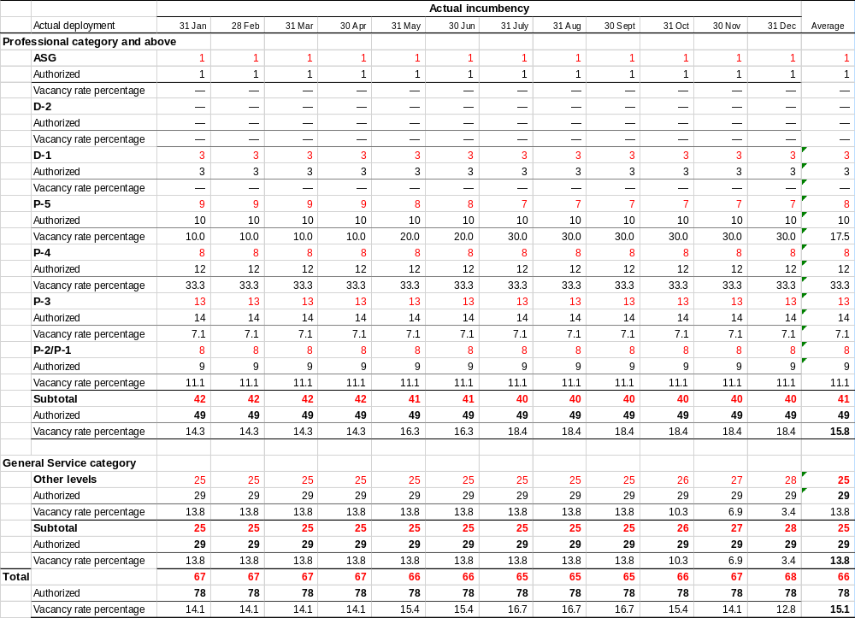

Приложение II

СООТНОШЕНИЕ ФАКТИЧЕСКОЙ И УТВЕРЖДЕННОЙ ЧИСЛЕННОСТИ ПЕРСОНАЛА СЕКРЕТАРИАТА

1 января - 31 декабря 2020 года

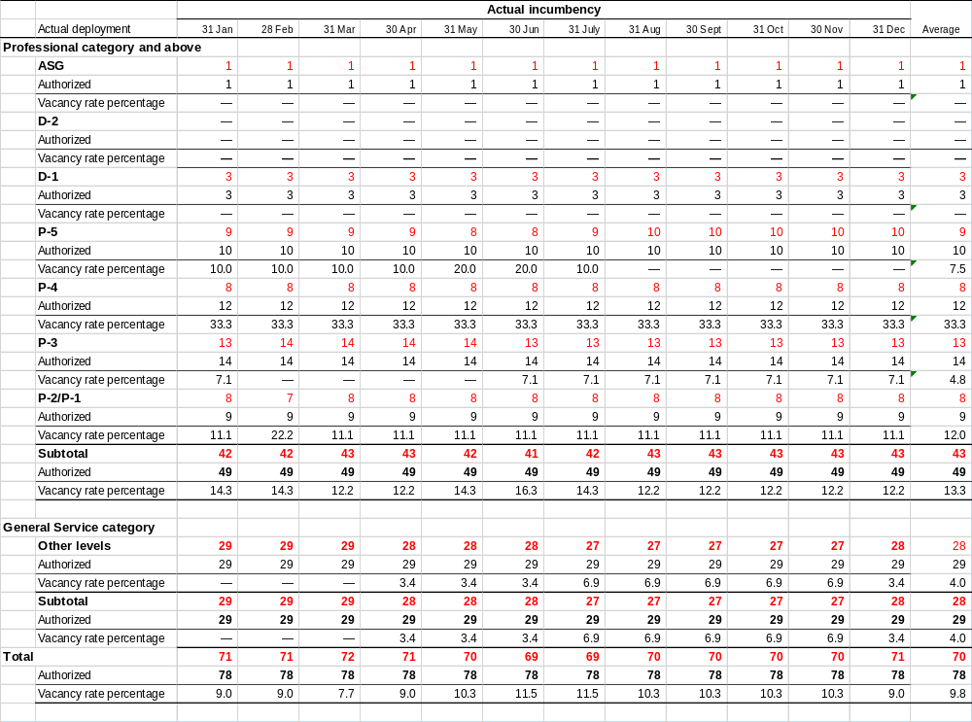

Приложение III

СООТНОШЕНИЕ ФАКТИЧЕСКОЙ И УТВЕРЖДЕННОЙ ЧИСЛЕННОСТИ ПЕРСОНАЛА СЕКРЕТАРИАТА

1 января - 31 декабря 2021 года
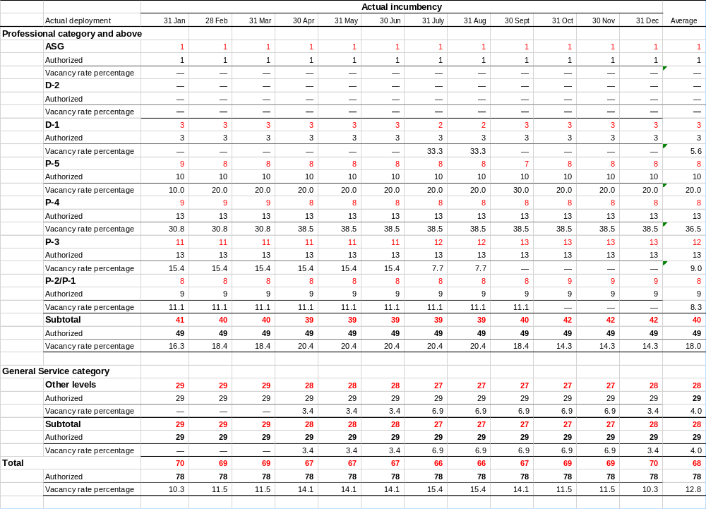

Приложение IV

СООТНОШЕНИЕ ФАКТИЧЕСКОЙ И УТВЕРЖДЕННОЙ ЧИСЛЕННОСТИ ПЕРСОНАЛА СЕКРЕТАРИАТА

1 января – 30 июня 2022 года
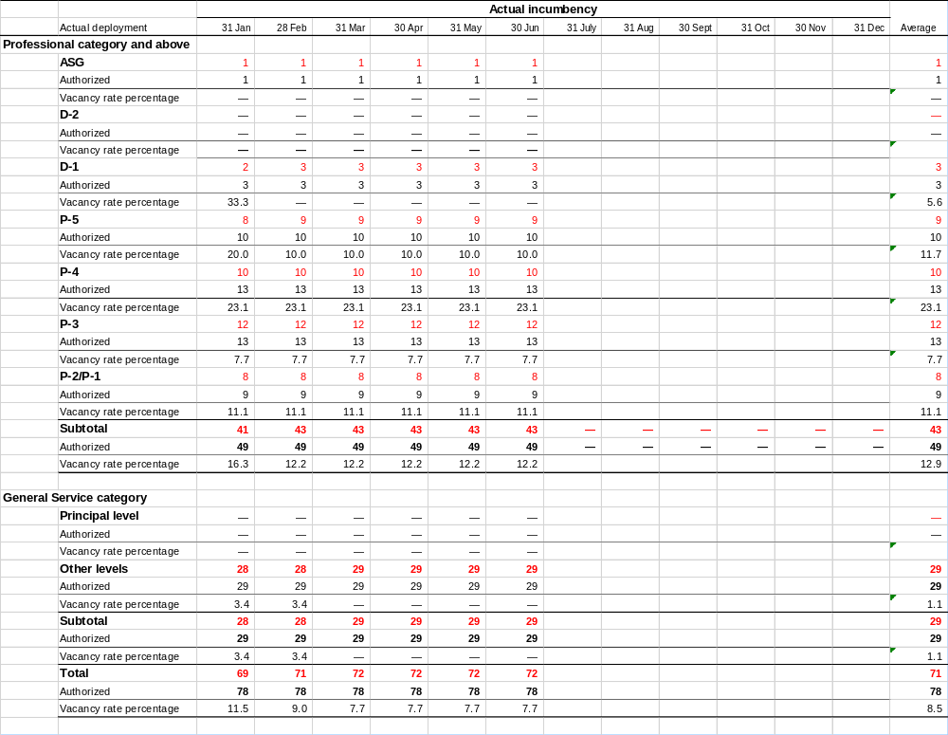
__________

Решения 15/1, CP-10/1 и NP-4/1
2019/095
A/75/5/Add.7 и A/77/5/Add.7
https://www.cbd.int/information/adm-fin/
https://www.cbd.int/information/adm-fin/
См. https://www.cbd.int/secretariat/qr/
https://www.cbd.int/information/adm-fin/

